Travail de Régression linéaire multiple

Contexte

La dynamique des maladies infectieuses résulte de l'interaction complexe entre les facteurs environnementaux, climatiques, démographiques, comportementaux et les capacités de détection du système de santé. Dans les contextes où la surveillance épidémiologique repose sur des données spatio-temporelles, l'identification des facteurs associés à la variation du nombre de cas confirmés constitue une étape importante pour améliorer la compréhension de la transmission et orienter les interventions de santé publique.

Dans le cadre de cette analyse, le nombre de cas confirmés (Cas_Confirmes) a été considéré comme la variable dépendante. Plusieurs variables explicatives ont été intégrées afin de prendre en compte différentes dimensions de la dynamique épidémiologique. La dimension temporelle a été représentée par la semaine et la saison, tandis que la dimension géographique a été prise en compte à travers la province.

Les facteurs climatiques et environnementaux comprenaient la pluviométrie, la température, le NDVI et l'humidité relative. Les caractéristiques démographiques et liées à la population ont été représentées par la densité de population et la population à risque. Par ailleurs, des variables liées à la prévention et à la surveillance sanitaire, notamment la couverture vaccinale, le nombre de tests réalisés et le taux de positivité, ont également été considérées. Enfin, la distance au centre de santé, la présence de réservoirs animaux et la mobilité humaine ont été intégrées afin d'explorer le rôle potentiel de l'accessibilité aux soins, des facteurs zoonotiques et des mouvements de population dans la variation des cas confirmés.
Une régression linéaire multiple a été utilisée afin d'évaluer simultanément l'association entre les cas confirmés et l'ensemble de ces variables explicatives.

Le choix de cette approche repose sur sa capacité à estimer l'effet propre de chaque facteur sur la variable dépendante tout en contrôlant statistiquement l'influence des autres variables incluses dans le modèle. Cette approche permet ainsi d'examiner les relations multivariées entre les facteurs climatiques, environnementaux, démographiques et sanitaires et la variation du nombre de cas confirmés. La performance et la stabilité du modèle ont ensuite été évaluées à l'aide de plusieurs indicateurs, notamment le coefficient de détermination (R²), le MAE, le RMSE ainsi qu'une validation croisée à cinq plis.
Cette analyse constitue ainsi une première approche quantitative permettant d'identifier les principaux facteurs associés à la variation des cas confirmés et d'évaluer la capacité prédictive d'un modèle multivarié dans un contexte de surveillance épidémiologique.

- Analyse Exploratoire (EDA)

1. Analyse descriptive scientifique des variables et distribution

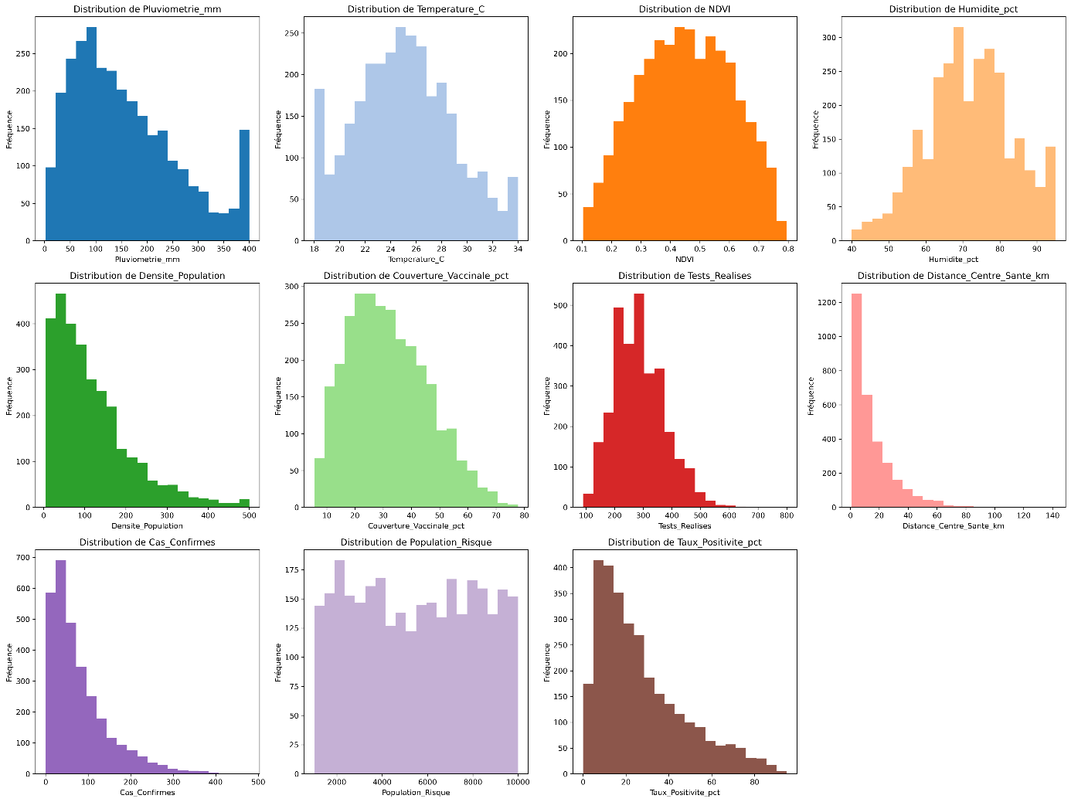

- Structure des données

La base comprend 3 000 observations complètes pour l'ensemble des variables quantitatives, sans valeurs manquantes apparentes dans ce tableau descriptif. Les variables présentent toutefois des échelles et des niveaux de dispersion très différents, ce qui justifie une exploration descriptive et, selon la méthode de modélisation retenue, une éventuelle standardisation des variables quantitatives.
- Variables climatiques et environnementales

La pluviométrie présente une moyenne de 157,78 mm et un écart-type de 101,96 mm, avec des valeurs comprises entre 2 et 400 mm. La dispersion est importante, suggérant une forte variabilité des conditions pluviométriques entre les observations. La médiane étant de 136 mm, inférieure à la moyenne, une asymétrie positive est possible, avec la présence de valeurs de précipitation relativement élevées.
La température présente une moyenne de 24,98 °C et un écart-type de 3,83 °C, pour une étendue de 18 à 34 °C. La moyenne et la médiane (24,9 °C) sont très proches, ce qui suggère une distribution globalement relativement équilibrée.
Le NDVI présente une moyenne de 0,451 et une médiane de 0,452, avec des valeurs comprises entre 0,103 et 0,795. La proximité entre la moyenne et la médiane suggère une distribution relativement symétrique.
L'humidité relative présente une moyenne de 71,57 % et une médiane de 71,5 %. La distribution semble également relativement équilibrée, bien que la variabilité reste importante, avec un écart-type de 11,63 %.
Variables démographiques et populationnelles
La densité de population présente une moyenne de 119,10 et un écart-type de 95,22, avec des valeurs allant de 5 à 500. L'écart important entre la moyenne et la médiane (94) suggère une asymétrie positive, probablement liée à la présence d'observations caractérisées par des densités très élevées.
La population à risque présente une moyenne de 5 471 individus, avec une dispersion importante (écart-type = 2 636). Les valeurs varient de 1 001 à 9 997, ce qui traduit une forte hétérogénéité de la population exposée entre les unités d'observation.
Variables sanitaires
La couverture vaccinale présente une moyenne de 31,84 % et un écart-type de 14,08 %. Les valeurs varient de 5,6 à 77,8 %, indiquant une hétérogénéité importante de la couverture préventive.
Le nombre de tests réalisés présente une moyenne de 286 tests, avec un écart-type de 88,26. La valeur maximale de 800 tests, nettement supérieure au troisième quartile (340), suggère potentiellement une distribution asymétrique à droite et la présence de valeurs élevées.
2. Analyse de corrélation et de multicolinéarité

- Test de Corrélation

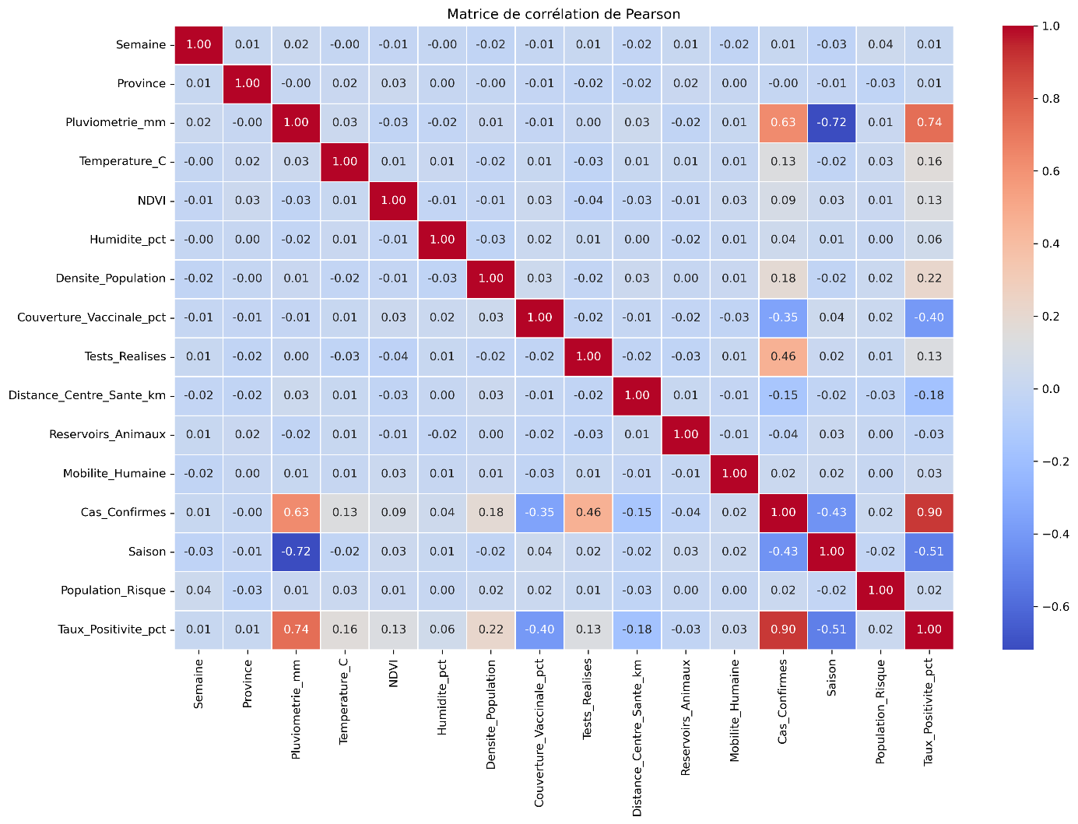

L'analyse des corrélations de Pearson a mis en évidence des associations variables entre les facteurs étudiés et le nombre de cas confirmés. La plus forte corrélation positive a été observée entre le nombre de cas confirmés et le taux de positivité (r = 0,900 ; p < 0,001). Toutefois, cette association doit être interprétée avec prudence en raison de la relation mathématique existant entre le taux de positivité, le nombre de cas confirmés et le nombre de tests réalisés. Une corrélation positive forte a également été observée entre la pluviométrie et les cas confirmés (r = 0,625 ; p < 0,001), suggérant une association importante entre les conditions pluviométriques et la variation du nombre de cas.
Le nombre de tests réalisés présentait une corrélation positive modérée avec les cas confirmés (r = 0,462 ; p < 0,001), tandis que la couverture vaccinale était négativement corrélée aux cas confirmés (r = -0,350 ; p < 0,001). Les autres variables présentaient des associations faibles ou très faibles avec la variable dépendante. Par ailleurs, une forte corrélation a été observée entre la pluviométrie et la saison (r = -0,719), ainsi qu'entre la pluviométrie et le taux de positivité (r = 0,736), indiquant une possible redondance de l'information entre certaines variables explicatives. Ces résultats sont cohérents avec les valeurs élevées du VIF observées précédemment et justifient une réévaluation de la sélection des variables avant la modélisation multivariée.

- Test de Multi colinéarité
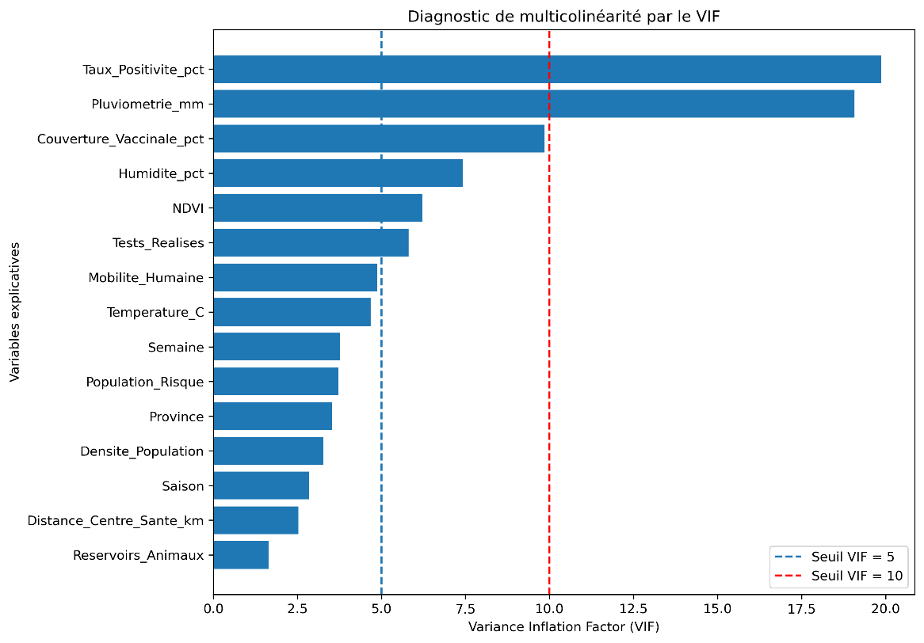

L'évaluation de la multi colinéarité entre les variables explicatives a été réalisée à l'aide du facteur d'inflation de la variance (VIF). Les résultats montrent que plusieurs variables présentent des valeurs de VIF inférieures à 5, indiquant une absence de multi colinéarité préoccupante. Toutefois, une multi colinéarité modérée est observée pour la température, la mobilité humaine, les tests réalisés, le NDVI et l'humidité relative, avec des valeurs de VIF comprises entre 4,68 et 7,42. La couverture vaccinale présente également une valeur élevée et proche du seuil critique (VIF = 9,86).
Une multi colinéarité sévère est observée pour la pluviométrie (VIF = 19,08) et le taux de positivité (VIF = 19,87), indiquant une forte redondance de l'information avec d'autres variables explicatives. Cette situation peut entraîner une instabilité des coefficients de régression et limiter l'interprétation des effets indépendants des variables. Par conséquent, une réévaluation de la sélection des variables explicatives est nécessaire avant la modélisation multivariée. En particulier, le taux de positivité doit être interprété avec prudence en raison de sa relation mathématique avec le nombre de cas confirmés et le nombre de tests réalisés.

Résultat (KDD)
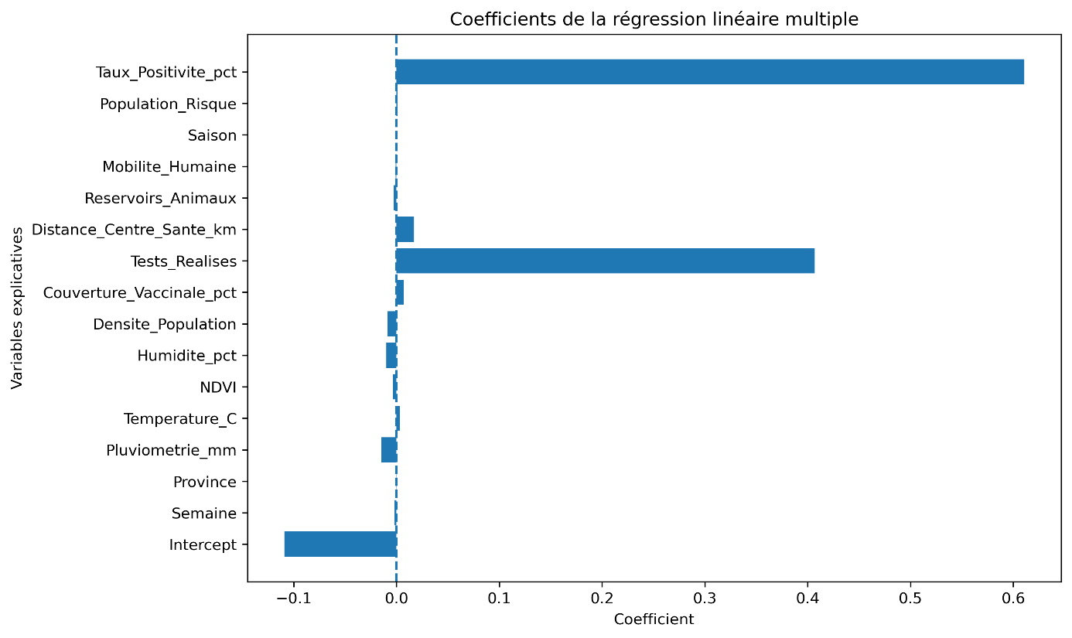
La régression linéaire multiple a montré une bonne capacité explicative, avec un coefficient de détermination R² de 0,933, indiquant que 93,3 % de la variabilité du nombre de cas confirmés était expliquée par les variables incluses dans le modèle. Cette performance a été confirmée par une validation croisée à cinq plis, avec un R² moyen de 0,933 ± 0,005, suggérant une bonne stabilité du modèle entre les différents sous-échantillons. Le RMSE moyen obtenu par validation croisée était de 0,038, avec un faible écart-type de 0,001, témoignant d'une faible variabilité de l'erreur prédictive.
L'analyse des coefficients a montré que le taux de positivité présentait l'association positive la plus importante avec le nombre de cas confirmés (β = 0,611), suivi du nombre de tests réalisés (β = 0,407). Ces résultats suggèrent que les indicateurs liés à l'intensité de la détection et à la positivité des tests jouent un rôle majeur dans la prédiction des cas confirmés. Toutefois, cette association doit être interprétée avec prudence, car le taux de positivité est directement lié aux cas confirmés et peut entraîner une surestimation de la performance prédictive du modèle.
Les autres variables présentaient des coefficients de faible amplitude, suggérant une contribution linéaire plus limitée dans le modèle ajusté. Parmi celles-ci, la distance au centre de santé présentait une association positive faible (β = 0,017), tandis que la pluviométrie (β = −0,015), l'humidité relative (β = −0,010) et la densité de population (β = −0,009) étaient négativement associées au nombre de cas confirmés. Dans l'ensemble, malgré une excellente performance prédictive apparente, ces résultats doivent être interprétés comme des associations statistiques et non comme des relations causales. Une analyse complémentaire excluant les variables directement liées à la détection des cas, notamment le taux de positivité et le nombre de tests réalisés, serait nécessaire afin d'évaluer la robustesse réelle des effets des facteurs climatiques, environnementaux et démographiques.

Conclusion

Cette étude avait pour objectif d'évaluer les facteurs associés à la variation du nombre de cas confirmés à l'aide d'une régression linéaire multiple intégrant des dimensions temporelles, géographiques, climatiques, environnementales, démographiques et sanitaires. L'analyse exploratoire a mis en évidence une importante hétérogénéité des variables étudiées ainsi que des associations significatives entre certains facteurs et le nombre de cas confirmés. En particulier, le taux de positivité, la pluviométrie, le nombre de tests réalisés et la couverture vaccinale présentaient les associations les plus marquées avec la variable dépendante.

Le modèle de régression linéaire multiple a montré une excellente performance explicative, avec un R² de 0,933, indiquant que 93,3 % de la variabilité des cas confirmés était expliquée par les variables intégrées. La validation croisée à cinq plis a confirmé la stabilité du modèle, avec un R² moyen de 0,933 ± 0,005 et une faible erreur prédictive. Ces résultats témoignent d'une bonne capacité du modèle à prédire la variation du nombre de cas confirmés dans les données analysées.

Cependant, l'analyse de corrélation et du VIF a révélé la présence d'une multi colinéarité importante, notamment pour la pluviométrie et le taux de positivité. De plus, la forte contribution du taux de positivité et du nombre de tests réalisés doit être interprétée avec prudence, car ces variables sont directement liées au processus de détection et, pour le taux de positivité, mathématiquement associé au nombre de cas confirmés. Ainsi, la performance élevée du modèle pourrait en partie refléter des relations structurelles ou des biais liés à la surveillance plutôt qu'un effet indépendant des facteurs environnementaux et démographiques.

En conclusion, cette analyse constitue une première approche multivariée pertinente pour explorer la dynamique des cas confirmés. Elle met en évidence l'importance de distinguer les facteurs réellement associés à la dynamique épidémiologique des variables reflétant l'intensité de la détection. Une analyse complémentaire, excluant les variables directement liées au processus de surveillance, notamment le taux de positivité et le nombre de tests réalisés, serait donc nécessaire pour évaluer plus robustement l'effet indépendant des facteurs climatiques, environnementaux et populationnels. Enfin, l'intégration de modèles mieux adaptés à la nature des données de comptage et à leur dimension spatio-temporelle pourrait permettre d'améliorer l'interprétation épidémiologique et la pertinence des résultats pour la surveillance et la prise de décision en santé publique.

